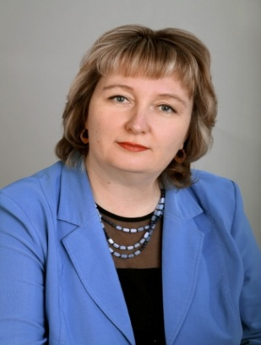
Обращение директора школы!

Уважаемые обучающиеся, родители, педагоги!

Информируем Вас о том, что 6 апреля 2020 года начинается 4 четверть 2019-2020 учебного года школа начинает работать в режиме дистанционного обучения. Это новая форма работы. В предстоящие дни у нас с Вами очень важная задача – создать такие условия, чтобы этот период стал максимально интересным и познавательным. В данный момент каждый класс имеет группу, созданную в социальных сетях, где происходит информирование обучающихся и родителей о процессе обучения.
Учителя будут сообщать ссылки для перехода на Интернет-платформы, используемые для обучения, будут проводить онлайн-консультации, видеоконференции, онлайн-встречи.
Выполненные работы, вопросы обучающиеся могут отправлять учителю, используя сообщения, электронную почту, мессенджеры (по согласованию с учителем). Будут открыты обсуждения на форуме, посвященные вопросам и проблемам дистанционного обучения.
Задать уточняющий вопрос можно классному руководителю, который свяжется с дежурным администратором, или отправить запрос на электронную почту школы.

Уважаемые обучающиеся, родители, педагоги!
С активным, многократным ростом аудитории в сети Интернет увеличилась нагрузка на онлайн-ресурсы дистанционного обучения. Из-за этого сайты могут загружаться дольше обычного или временно не открываться. Если это случается, пожалуйста, попробуйте зайти позже на рекомендованный онлайн-ресурс, а тем временем можно выполнить другое задание, не связанное с интернетом. Будем рады вам помочь, надеемся вместе решить все проблемы, возникающие в связи с вынужденным переходом на дистанционную форму обучения.

Уважаемые родители! Просим Вас контролировать процесс дистанционного обучения ваших детей, поддерживать связь с классным руководителем. Ответственность за жизнь и здоровье детей в период нахождения вне школы возлагается на родителей (законных представителей).
Просим проявить в новых для работы школы условиях самодисциплину, взаимоуважение, терпение.
Успехов в работе! Будьте здоровы. Берегите себя. Оставайтесь дома.

Директор МБОУ «СОШ № 12 г. Йошкар-Олы»
Новоселова Ирина Витальевна

